南昌大学 2007～2008学年第一学期期末考试试卷及答案

试卷编号： ( A )卷
课程编号： T55010001 课程名称： 高等数学(Ⅰ). (上) 考试形式： 闭卷
适用班级： 07级理工科 姓名： 学号： 班级：
学院： 专业： 考试日期： 2008.1.15.下午
题号 | 一 | 二 | 三 | 四 | 五 | 六 | 七 | 八 | 九 | 十 | 总分 | 累分人 签名
题分 | 15 | 15 | 16 | 14 | 14 | 14 | 12 |  |  |  | 100 | 累分人 签名
得分

考生注意事项：1、本试卷共 7页，请查看试卷中是否有缺页或破损。如有立即举手报告以便更换。
2、考试结束后，考生不得将试卷、答题纸和草稿纸带出考场。
- 填空题(每空 3 分，共 15 分)
得分 | 评阅人

1. 设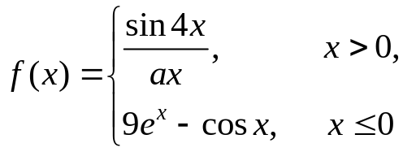 在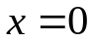处连续，则常数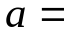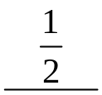。

2. 设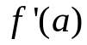存在，则 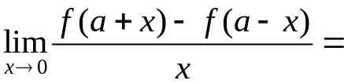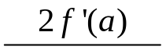。

3. 函数 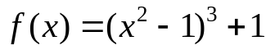 的极小值等于 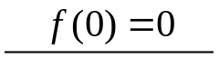，

单调增加区间为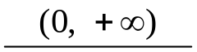。

4. 设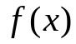是可导函数，则 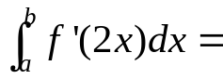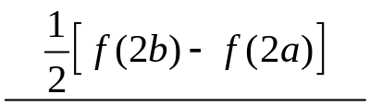。

- 单项选择题 (每小题3分,共15分)

得分 | 评阅人
1. 是函数 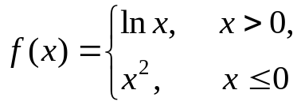 的( B )。

(A) 可去间断点； （B）无穷间断点； （C）跳跃间断点； (D) 振荡间断点。

2．设函数 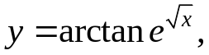 则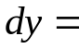（ A ）.
（A） 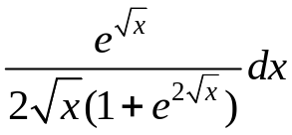； （B） 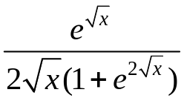；

（C） 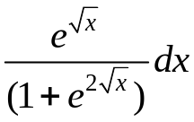； （D） 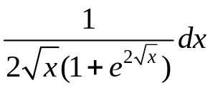。

3．函数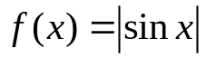 在区间 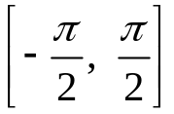 上 （ C ）。

（A）满足罗尔定理条件，但无法求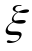； （B）满足罗尔定理条件，且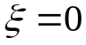；
（C）不满足罗尔定理条件；
（D）不满足罗尔定理条件，但有能满足此定理的结论。

4． 在积分曲线族 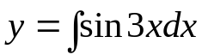 中，过点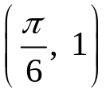的曲线方程是（ C ）。
（A） 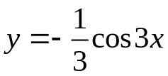； （B） 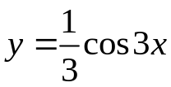；
（C） 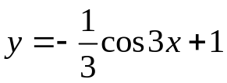； （D） 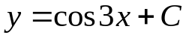。

5． 已知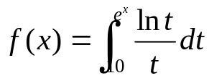，则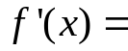（ A ）。

（A） 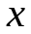； （B） 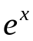； （C） ； （D） 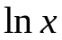 。

三、计算题（共2小题，每小题 8分，共 16 分）
得分 | 评阅人
1．已知 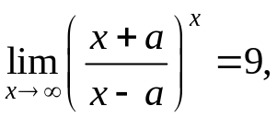 求常数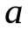.
解: 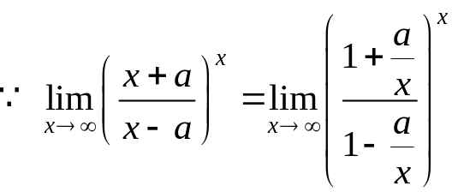 ……… 2分
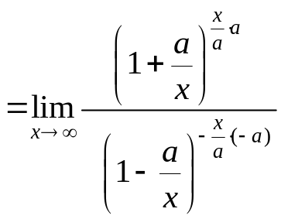 ……… 5分

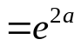. ……… 6分

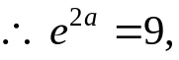 故 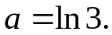 ……… 8分

2．求极限 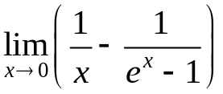.

解: 原式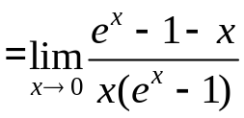 ……… 2分
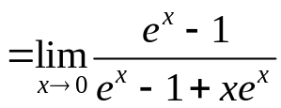 ……… 4分
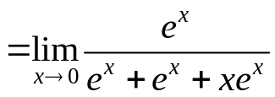 ……… 6分
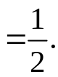 ……… 8分

四、求下列导数（共2小题，每小题 7分，共 14 分）
得分 | 评阅人
- 设 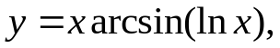 求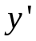.
解: 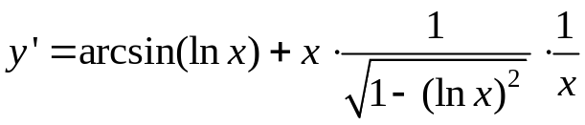 ……… 5分
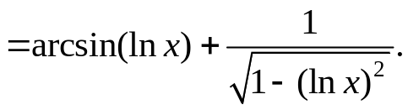 ……… 7分

- 求由方程 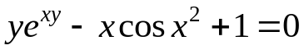 所确定的隐函数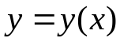 在处的导数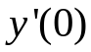.

解: 方程两边同时对求导, 有
……… 3分
当时, 从原方程得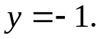 ……… 5分
代入上式得: 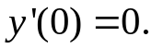 ……… 7分

五、解下列各题（共2小题，每小题 7 分，共 14 分）
得分 | 评阅人
- 计算由参数方程 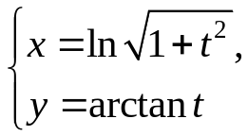 所确定的函数的二阶导数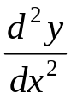.

解: 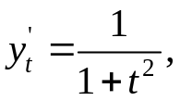 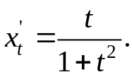 ……… 3分
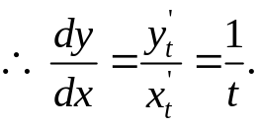 ……… 5分
故 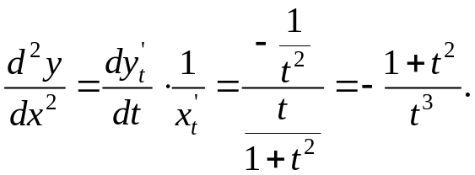 ……… 7分

2．求不定积分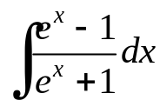.

解: 原式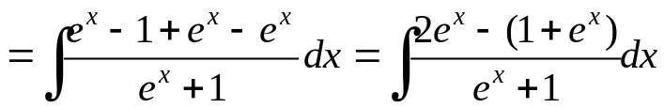 ……… 2分
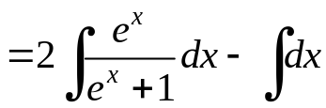 ……… 4分
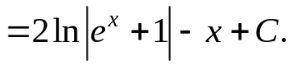 ……… 7分

六、计算下列积分（共2小题，每小题 7 分，共 14 分）
得分 | 评阅人
- 求不定积分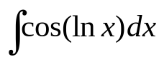.

解: 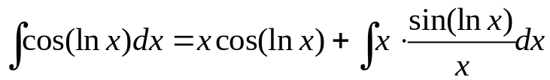 ……… 2分
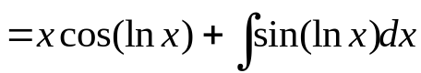
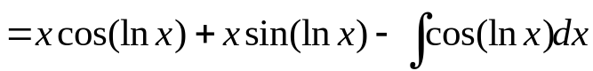. ……… 5分
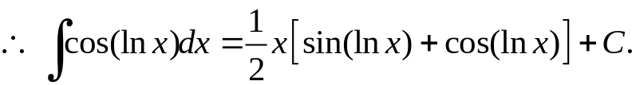 ……… 7分

2．计算定积分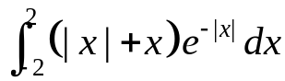.

解: 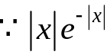为偶函数, 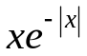为奇函数, 所以
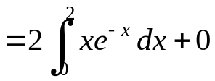 ……… 2分
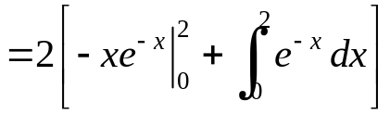 ……… 4分
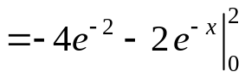 ……… 6分
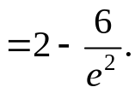 ……… 7分

七、解下列各题 (共2小题, 第1小题7分, 第2小题5分, 共12分)
得分 | 评阅人
1. 设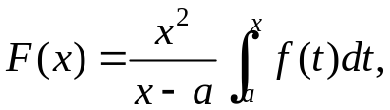 其中为连续函数, 求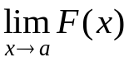.

解: 根据洛必达法则和为连续函数, 有
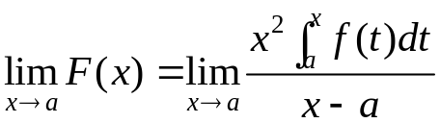
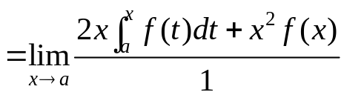 ……… 4分
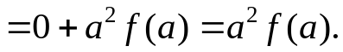 ……… 7分

2. 设不恒等于常数的函数在闭区间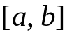上连续, 在开区间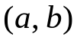内可导, 且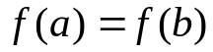, 证明在内至少存在一点, 使得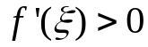.

证明: 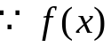不恒等于常数, 且,
所以至少存在一点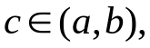 使得
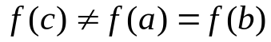. ……… 2分
不妨设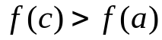,
在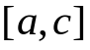上满足拉格朗日中值定理的条件,
故至少存在一点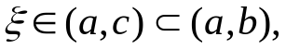 使得
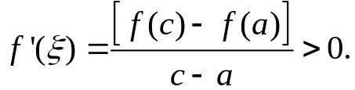 ……… 4分

又若 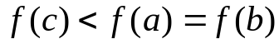, 则
在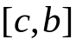上满足拉格朗日中值定理的条件,
故至少存在一点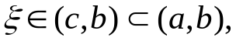 使得
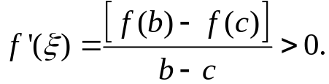 证毕. ……… 5分

